Охрана здоровья
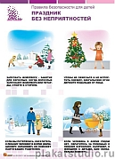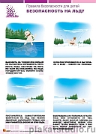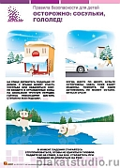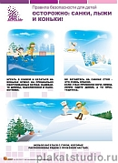
Когда на улице сильный мороз, врачи рекомендуют:
Одеваться многослойно. Лучше надеть несколько легких кофт вместо одной теплой. Если станет жарко, один слой одежды можно снять. Это предупредит потливость, а потеть на морозе опасно. Кроме этого желательно, чтобы одежда была свободной.
Защищать открытые участки кожи. Нужно надевать перчатки, а нос и уши защищать шапкой, шарфом, поднятым воротником.
Если предполагается провести несколько часов на морозе, нужно позаботиться о дополнительной одежде. А кроме этого необходимо каждые полчаса-час заходить в теплое помещение и, по возможности, иметь под рукой термос с горячим кофе, чаем или супом. На улице нужно работать руками, двигать конечностями, чтобы усилить кровообращение в замерзающих сосудах.
Не стоит выходить на мороз голодным. Обязательно нужно хорошо поесть (зимой лучше употреблять высококалорийные продукты). А также нельзя переутомляться.
Категорически нельзя в сильный мороз:
Касаться металла. Металл очень хорошо проводит тепло, а значит и мгновенно забирает его, а в месте контакта может возникнуть обморожение. То же самое касается бензина. Он может очень быстро обморозить кожу. Если с ним приходится контактировать, нужно непременно использовать водонепроницаемые перчатки.
Врачи также подчеркивают, что пострадать от переохлаждения можно даже при плюсовой температуре. В частности, погодные условия с температурой ниже +7С уже могут вызвать проблемы со здоровьем.
Первая помощь при переохлаждении и обморожении:
При появлении первых симптомов переохлаждения – восковых пятен и онемении кожи – необходимо как можно быстрее перейти в теплое помещение.
В случае обморожения следует немедленно обратиться к врачу. В крайнем случае, надо переодеться: снять мокрую одежду и завернуться в теплые простыни и одеяла. Нельзя трогать обмороженные участки тела.
При отморожении следует придерживаться принципа "внутреннего" согревания пораженных тканей: накладывать термоизоляционные повязки (ватно-марлевые, хлопчатобумажные и т.п.), принимать теплые напитки.
Ни в коем случае нельзя согревать пораженные ткани тела горячей водой или возле горячих батарей, так как это может привести к значительному углублению поражения.
Обязательно пить как можно больше жидкости – любые теплые напитки, кроме алкоголя. Они восстановят нормальную температуру тела и улучшат циркуляцию крови. Принять обезболивающее и обратиться за квалифицированной помощью.

Здоровье

Как сохранить здоровье школьника
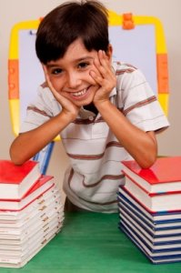
Нынешним детям учиться нелегко. Приходится вставать ни свет, ни заря, полдня не двигаясь сидеть за партой и допоздна делать домашние задания. Особенно тяжело зимой! День короткий, погода холодная и сырая. Школьники практически не видят солнечного света и очень мало гуляют. Как сохранить здоровье школьника и помочь ему выдерживать учебную нагрузку?
- 1.Соблюдать режим
Ребенку будет гораздо легче справляться с учебной нагрузкой, если он будет вставать, есть, делать уроки, гулять и ложиться спать, примерно в одно и то же время.
- 2. Чередовать нагрузки
От усталости и переутомления ребенка спасет чередование умственных и физических нагрузок. Почти полдня ребенок находится в малоподвижном, сидячем положении, из-за чего, кровь плохо циркулирует, и в мозг поступает мало кислорода. Запишите школьника в спортивную секцию или на танцы.
- 3.Пить витамины
В холодное время года организм, особенно подвержен к заболеваниям и ребенок может легко подхватить простуду. Посоветуйтесь с детским врачом и подберите для ребенка подходящий комплекс витаминов.
- 4. Выключить компьютер и телевизор
Эти технические средства портят осанку, утомляют глаза, и воруют время, которое ребенок мог бы потратить на занятия спортом или прогулку. Первоклашкам нельзя сидеть перед телевизором или за монитором не больше одного часа в день.
- 5.Заваривайте травяные сборы
Дети, перегруженные огромным количеством новой информации, не всегда могут уснуть. В таких случаях, перед сном давайте школьнику успокаивающий травяной чай.
- 6. Правильно питаться
И, наконец, как сохранить здоровье школьника, без полноценного, разнообразного, богатого витаминами и микроэлементами, питания! Для хорошей работы мозга организму ребенка необходимы: рыба, яйца, мясо, творог, молоко, бананы и морепродукты.

